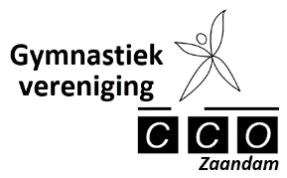

Agenda

Algemene ledenvergadering CCO – 22 maart 2018

- Opening en mededelingen
- Verslag van de ALV 2017 behandelen
- Presentatie jaarverslag, waaronder:
  - Voorzitter
  - Secretaris
  - Penningmeester / financiën + vaststelling contributie
  - Technisch kader
  - PR-commissie
  - Jeugdraad
- Begroting 2018 + vaststellen contributie
- Samenstelling nieuwe kascommissie
- Onderscheiden Jubilaris, lid van verdienste en ereleden
- Functiewijziging
- Inzet vrijwilligers en leden
- Oproep (o.m. CCO –archief / Grote Clubactie)
- Rondvraag en sluiting

